Inleiding
Hmm… alfa, bèta, gamma, delta??? Dat lijkt me een vreemde taal! Die foto’s heb ik nog nooit gezien. Zouden ze iets te maken hebben met de taal die ik zoek? Kunnen jullie mij helpen?

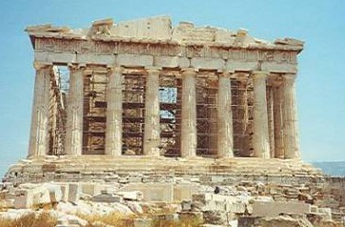
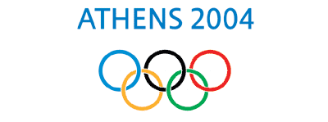
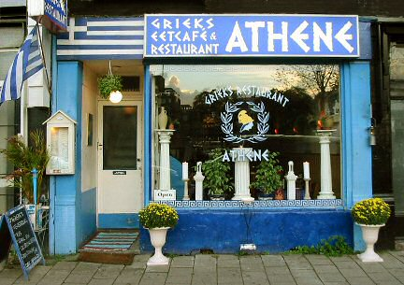


Bekijk nu het filmpje op de volgende website: http://www.schooltv.nl/beeldbank/clip/20070125_deoudegrieken04
Los daarna de volgende meerkeuzevragen op.
- Wie was de baas in het Oude Griekenland?
- De mannen;
- De vrouwen.
- Meisjes gingen niet naar school. Waar werden ze thuis op voorbereid?
- Sporten;
- Werken in het huishouden.
- Jongens gingen meestal wel naar school. Wat leerden ze op school?
- Rekenen, schrijven en muzieklessen;
- Lezen en schrijven.


In het filmpje hebben jullie al een voorsmaakje gekregen over het Griekse onderwijs. Willen jullie hierover meer te weten komen? Ja toch? Wel… lees dan vlug de tekst die jullie van ons krijgen!

Correctiesleutel inleiding
Hmm… alfa, bèta, gamma, delta??? Dat lijkt me een vreemde taal! Die foto’s heb ik nog nooit gezien. Zouden ze iets te maken hebben met de taal die ik zoek? Kunnen jullie mij helpen?

Het gaat over de Griekse taal (alfa, bèta, gamma, delta ➔ de eerste vier letters van het Griekse alfabet). De foto’s hebben iets te maken met Griekenland. De eerste foto is het Griekse Pantheon. De tweede foto gaat over de Olympische Spelen van 2004 in Athene (Griekse hoofdstad). Op de derde foto zien we een Grieks eetcafé/restaurant + de Griekse vlag. De vierde foto duidt de Griekse vlag aan.
Bekijk nu het filmpje op de volgende website: http://www.schooltv.nl/beeldbank/clip/20070125_deoudegrieken04
Los daarna de volgende meerkeuzevragen op.
- Wie was de baas in het Oude Griekenland?
- De mannen;
- De vrouwen.
- Meisjes gingen niet naar school. Waar werden ze thuis op voorbereid?
- Sporten;
- Werken in het huishouden.
- Jongens gingen meestal wel naar school. Wat leerden ze op school?
- Rekenen, schrijven en muzieklessen;
- Lezen en schrijven.

In het filmpje hebben jullie al een voorsmaakje gekregen over het Griekse onderwijs. Willen jullie hierover meer te weten komen? Ja toch? Wel… lees dan vlug de tekst die jullie van ons krijgen!

